## Klustron集群配置和规模

* **配置详情**

|  |  |  |  |  |
| --- | --- | --- | --- | --- |
| 集群服务器配置,共4台服务器进行对等部署 | | | | |
| 服务器资源配置: | | | | |
| 数量 | CPU | 内存 | **磁盘** | **系统和架构** |
| 4 | 128c | 512G | STAT，10T | CentOS7.9 x86_64 |
|  | | | | |
| Klustron版本 | 1.3.1 | | | |
| 集群配置: | | | | |
| 组件 | 部署个数 | 部署架构 | | 部署说明 |
| 计算节点 | 2 | 其中2台部署计算节点 | | 与存储节点混合部署 |
|  | | | | |
| 存储节点 | 3 | 3台都部署存储节点 | | 与计算节点混合部署 |
|  | | | | |
| Shard | 3 | 每个shard一主两备 | | 每个存储节点一主两备为一个shard |

* **核心架构图**

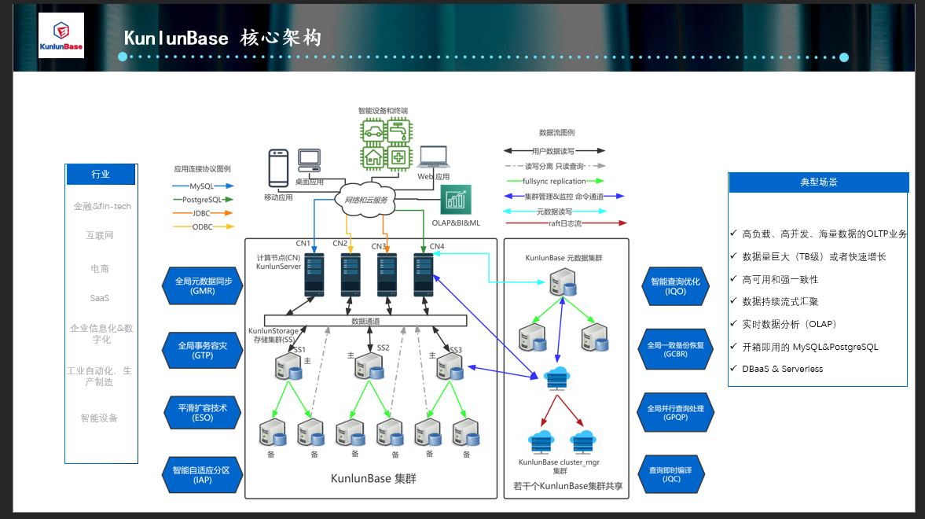

* **对等部署详情**

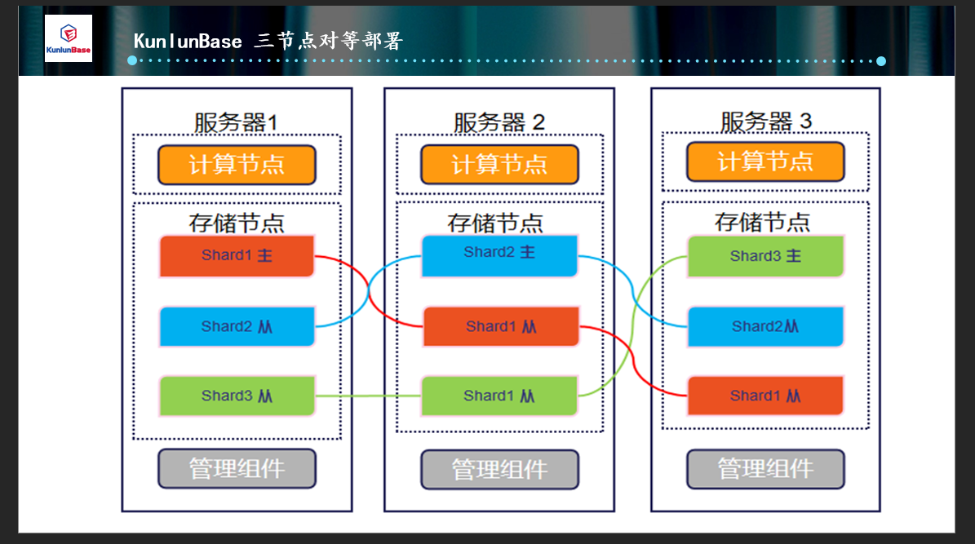

## Klustron集群数据量

数据库的存储空间大小:200G

数据库最大数据文件大小:4.3G

表的数量:114

表的最大行数:2.1亿

截止目前为止数据库目前稳定运行中,业务数据持续增长中



## 总结

星图客户反馈使用昆仑分布式后:查询速度,资源节省和效率较老数据库显著提升. 伴随企业的发展和业务的复杂化，我们经常看到大量不同类型的数据被存储在一起。以交互系统和报表系统为例，前者是OLTP（在线事务处理）应用场景，后者则是 OLAP（在线分析处理）应用场景。如果这些数据被存储在同一数据库中，数据库就需要在处理事务和分析数据时都表现出高效性 如今大数据和实时计算的兴起，企业对于快速、实时的数据分析和决策支持需求不断增加。昆仑分布式数据库不仅支持传统的OLAP和OLTP工作负载，还能实时数据处理，为用户提供全方位的数据处理能力，以满足业务连续性、降本增效等场景诉求